Наукометричний та патентний аналіз сфери “Транспортна система, ракетно-космічна галузь, авіа- і суднобудування“:
основні світові тренди, співвідносність з ними українських інноваційних пріоритетів та місце України на відповідному світовому ринку інтелектуальної власності

Законом України “Про пріоритетні напрями інноваційної діяльності в Україні“ визначено 7 стратегічних інноваційних пріоритетів на 2011-2021 рр., серед яких другий пріоритет охоплює всі види транспорту та озброєння і військову техніку. Постановою КМУ від 28.12.2016 у рамках цього стратегічного пріоритету встановлено 41 середньостроковий пріоритет загальнодержавного рівня.
Українським інститутом науково-технічної експертизи та інформації проведена науково-дослідна робота щодо:
визначення перспективних світових наукових та технологічних трендів;
визначення відповідності середньострокових пріоритетних напрямів інноваційної діяльності в Україні світовим науковим та технологічним трендам;
виявлення основних світових патентоволодільців за кожним тематичним / технологічним напрямом;
визначення місця України на міжнародному ринку інтелектуальної власності та основних українських закладів вищої освіти і наукових установ, що отримали патенти у міжнародних патентних офісах.

Дослідження для кожного стратегічного інноваційного пріоритету окремо здійснено кількома кроками, кожен з яких розділяється на окремі етапи:
І a) Відбір із бази Web of Science публікацій, що відносяться за тематикою до відповідного українського стратегічного пріоритету.
b) Аналіз відібраних публікацій, за результатами якого обираються найбільш перспективні наукові напрями (за темпами росту публікацій та цитувань).
ІІ a) Відбір із бази Derwent Innovation публікацій патентів, які за тематикою відповідають тематиці відповідного українського стратегічного пріоритету.
b) Патентний аналіз, за результатами якого обираються перспективні / передові світові технологічні напрями (за темпами росту патентування та насиченістю патентами на основі ландшафтної карти).
ІІІ Порівняння українських інноваційних пріоритетів із передовими світовими науковими та технологічними напрямами і відбір тих пріоритетів, які відповідають світовим трендам.
IV Визначення основних світових патентоволодільців.
V Визначення місця України на світовому ринку інтелектуальної власності.
VІ Визначення основних українських патентоволодільців, у т.ч. закладів вищої освіти та наукових установ.

Дане дослідження здійснене для першої частини 2-го стратегічного інноваційного пріоритету “Освоєння нових технологій високотехнологічного розвитку транспортної системи, ракетно-космічної галузі, авіа- і суднобудування“.

Аналіз публікацій бази Web of Science
У всіх базах Web of Science, за виключенням Derwent Innovation Index (DII), транспорт виділено в окрему галузь дослідження, яка містить 169591 публікацію і на основі яких провадився подальший аналіз.

При аналізі цієї сфери було застосовано три підходи:
1. Дослідження динаміки публікацій і цитувань за видами транспорту.
2. Дослідження динаміки публікацій і цитувань за ключовими словами теми «транспорт» - забезпечення стійкого розвитку країни за допомогою транспорту, екологічність транспорту, забруднення навколишнього середовища транспортними засобами, логістика, застосування інет-технологій для функціонування транспорту.
3. Дослідження динаміки публікацій, цитувань за науками у розрізі типів транспорту.
Підхід І. Протягом 2011-2017 рр. публікації за видами транспортнихзасобів з усіх баз Web of Science (WоS) мали таку структуру:
- авіаційний транспорт – 48,0% загальної кількості публікацій за видами транспорту;
- автомобільний – 31,1%;
- залізничний – 13,9%,
- трубопровідний – 4,5%;
- морський -2,5%.
З метою виокремлення перспективних напрямів проаналізовано кожен тип транспорту окремо із розбивкою за видами: пасажирські перевезення, вантажні перевезення, логістика у транспорті, енергія (паливо), безпека, екологічність. Другий етап – аналіз перспективності наукових досліджень за технологічними направленостями: високошвидкісні потяги, «розумні» машини, робототехніка, нові матеріали, безпілотне керування, i-net логістичні мережі тощо.
Залізничний транспорт. Для даного виду транспорту на основі аналізу динаміки публікацій та цитувань можна виділити такі перспективні наукові (логістика, рейки, енергія) та технологічні (високошвидкісні потяги, безпілотна мережа) напрями (табл. 1 та 2).

Таблиця 1
Перспективні наукові напрями для залізничного транспорту
Пріоритет | Кількість публікацій |  |  | Індекс публікацій (2017/2011), % | Кількість цитувань |  |  |  | Індекс цитування (2017/2011), %
 | 2011 | 2014 | 2017 |  | 2011 | 2014 | 2017
Вантажний | 101 | 148 | 139 | 137,6 | 18 | 320 | 804 | 4466,7
Пасажирський | 206 | 298 | 279 | 135,4 | 16 | 527 | 1729 | 10806,3
Системи навігації | 7 | 16 | 9 | 128,6 | 1 | 49 | 67 | 6700,0
Логістика | 39 | 69 | 65 | 166,7 | 1 | 129 | 391 | 39100,0
Енергія | 111 | 182 | 168 | 151,4 | 6 | 517 | 1458 | 24300,0
Локомотиви | 111 | 142 | 113 | 101,8 | 11 | 364 | 853 | 7754,5
Вагони | 103 | 147 | 128 | 124,3 | 8 | 251 | 747 | 9337,5
Матеріали | 300 | 319 | 360 | 120,0 | 20 | 655 | 2026 | 10130,0
Рейки | 47 | 205 | 210 | 446,8 | 3 | 192 | 1080 | 36000,0

Таблиця 2
Перспективні технологічні напрями для залізничного транспорту
Пріоритет | Кількість публікацій |  |  | Індекс публікацій (2017/2011), % | Кількість цитувань |  |  |  | Індекс цитування (2017/2011), %
 | 2011 | 2014 | 2017 |  | 2011 | 2014 | 2017
Високошвидкісні потяги | 40 | 91 | 73 | 182,5 | 2 | 199 | 444 | 22200,0
SmartRail | 5 | 21 | 23 | 460,0 | 1 | 9 | 72 | 7200,0
Альтернативні джерела палива | 111 | 182 | 167 | 150,5 | 6 | 517 | 436 | 7266,7
Нові матеріали | 141 | 140 | 102 | 72,3 | 10 | 269 | 768 | 7680,0
Networks (Безпілотна мережа) | 213 | 388 | 388 | 182,2 | 30 | 1006 | 3113 | 10376,7

Автомобільний транспорт. Перспективними напрямами для автомобільного транспорту є логістика і безпека (наукові напрями) та електромобілі, безпілотні пасажирські автомобілі, роботизовані транспортні засоби (табл. 3, 4).
Таблиця 3
Перспективні наукові напрями для автомобільного транспорту
Пріоритет | Кількість публікацій (без DII) |  |  | Індекс публікацій (2017/2011), % | Кількість цитувань |  |  | Індекс цитування (2017/2011), %
 | 2011 | 2014 | 2017 |  | 2011 | 2014 | 2017
Вантажний | 15 | 9 | 16 | 106,7 | 2 | 32 | 101 | 5050
Пасажирський | 141 | 138 | 141 | 100,0 | 28 | 655 | 1624 | 5800
Транспортна логістика | 27 | 32 | 40 | 148,1 | 5 | 135 | 528 | 10560
Безпека | 280 | 338 | 309 | 110,4 | 24 | 906 | 2423 | 10095,8

Таблиця 4
Перспективні технологічні напрями для автомобільного транспорту
Пріоритет | Кількість публікацій |  |  | Індекс публікацій (2017/2011), % | Кількість цитувань |  |  | Індекс цитування (2017/2011), %
 | 2011 | 2014 | 2017 |  | 2011 | 2014 | 2017
Роботизизовані транспортні засоби | 23 | 41 | 34 | 147,8 | 7 | 64 | 271 | 3871,4
«Сонячна» дорога | 1 | 1 | 2 | 200,0 | 1 | 1 | 10 | 1000,0
Безпілотні пасажирські автомобілі | 4 | 2 | 4 | 100,0 | 1 | 11 | 51 | 5100,0
Безпілотні вантажівки | 3 | 8 | 5 | 166,7 | 2 | 16 | 32 | 1600,0
Електричні автомобілі, електробуси | 43 | 58 | 53 | 123,3 | 6 | 148 | 527 | 8783,3

Повітряний транспорт. Аналіз публікацій дозволив виділити наступні перспективні напрями за даним видом транспорту – гвинтокрила, вантажний транспорт, системи навігації та робототехніка (табл. 5, 6).
Таблиця 5
Перспективні наукові напрями для повітряного транспорту
Пріоритет | Кількість публікацій (без DII) |  |  | Індекс публікацій (2017/2011), % | Кількість цитувань |  |  |  | Індекс цитування (2017/2011), %
 | 2011 | 2014 | 2017 |  | 2011 | 2014 | 2017
Пасажирський | 25 | 39 | 50 | 200,0 | 4 | 146 | 422 | 10550,0
Вантажний | 34 | 49 | 65 | 191,2 | 5 | 227 | 681 | 13620,0
Літаки | 194 | 292 | 308 | 158,8 | 18 | 716 | 2073 | 11516,7
Гвинтокрили | 50 | 81 | 89 | 178,0 | 3 | 247 | 729 | 24300,0
Двигуни | 16 | 11 | 23 | 143,8 | 2 | 31 | 141 | 7050,0
Системи навігації | 104 | 183 | 114 | 109,6 | 8 | 392 | 1052 | 13150,0
Безпека | 25 | 40 | 58 | 232,0 | 7 | 92 | 226 | 3228,6
Логістика | 23 | 29 | 57 | 247,8 | 10 | 235 | 691 | 6910,0

Таблиця 6
Перспективні технологічні напрями для повітряного транспорту
Пріоритет | Кількість публікацій |  |  |  | Індекс публікацій (2017/2011), % |  | Кількість цитувань |  |  |  |  | Індекс цитування (2017/2011), %
 | 2011 | 2014 | 2017 |  |  | 2011 |  | 2014 |  | 2017
Дрони | 1 | 1 | 9 | 900,0 |  | 1 |  | 1 | 27 |  | 2700,0
Літаючі таксі | 8 | 26 | 28 | 350,0 |  | 2 |  | 47 |  | 196 |  | 9800,0
Робототехніка | 206 | 354 | 286 | 138,8 |  | 20 |  | 979 |  | 2607 |  | 13035,0

Морський транспорт. Аналіз кількості публікацій за всіма базами WoS (окрім DII) та динаміки цитувань протягом 2011-2017рр. за цією категорією транспорту дозволив виділити такі перспективні наукові та технологічні напрями: вантажний транспорт та кораблі, net-технології та роботизація (табл. 7, 8).
Таблиця 7
Перспективні наукові напрями для морського/річкового транспорту
Пріоритет | Кількість публікацій (без DII) |  |  | Індекс публікацій (2017/2011), % | Кількість цитувань |  |  |  | Індекс цитування (2017/2011), %
 | 2011 | 2014 | 2017 |  | 2011 | 2014 | 2017
Пасажирський | 4 | 8 | 20 | 500,0 | 1 | 11 | 68 | 6800
Вантажний | 13 | 17 | 32 | 246,2 | 1 | 25 | 145 | 14500
Теплоходи | 6 | 13 | 7 | 116,7 | 1 | 6 | 83 | 8300,0
Кораблі | 267 | 419 | 519 | 194,4 | 25 | 567 | 3042 | 12168
Катери | 16 | 22 | 33 | 206,3 | 4 | 27 | 100 | 2500
Логістика | 10 | 7 | 12 | 120,0 | 5 | 36 | 123 | 2460

Таблиця 8
Перспективні технологічні напрями для морського/річкового транспорту
Пріоритет | Індекс публікацій |  |  | Індекс публікацій (2017/2011), % | Індекс цитування |  |  | Індекс цитування (2017/2011), %
 | 2011 | 2014 | 2017 |  | 2011 | 2014 | 2017
Net-технології | 29 | 50 | 45 | 155,2 | 2 | 82 | 379 | 18950
Робототехніка | 11 | 12 | 16 | 145,5 | 1 | 25 | 97 | 9700

Отже, найбільш перспективними науковими дослідженнями за всіма типами транспорту є дослідження щодо вантажного, безпілотного та роботизованого транспорту.

Підхід ІІ. Аналіз публікаційної активності за ключовими словами на основі аналізу дослідницьких фронтів, зарубіжних дослідницьких та урядових онлайн-сайтів за тематикою транспортних інновацій, зокрема: Frontiers journals, Procedia - Social and Behavioral Sciences, Transportation Research Procedia, U.S. Department of transportation – Innovation, CityLab та ін. дозволило виділити наступні перспективні науково-технологічні напрями: «Стійкий розвиток», «Екологічність», «Забруднення навколишнього середовища», «Логістика», «Діагностика несправностей», «ІNET-технології» (табл. 9).
Слід зазначити, що такий напрям як «Діагностика несправностей транспортних засобів» може вважатися перспективним, оскільки, незважаючи на деяке сповільнення динаміки обсягів опублікованих праць, індекс цитування робіт цього напряму показує значне зростання.

Таблиця 9
Перспективні технологічні напрями наукових досліджень для транспорту
Пріоритет | Кількість публікацій |  |  | Індекс публікацій (2017/2011), % | Кількість цитувань |  |  |  | Індекс цитування (2017/2011), %
 | 2011 | 2014 | 2017 |  | 2011 | 2014 | 2017
Стійкий розвиток | 143 | 255 | 330 | 230,8 | 23 | 850 | 3441 | 14960,9
Екологічність | 1038 | 1284 | 1628 | 156,8 | 150 | 4876 | 15189 | 10126,0
Забруднення навколишнього середовища | 627 | 662 | 801 | 127,8 | 54 | 1360 | 4207 | 7790,7
Логістика | 452 | 649 | 737 | 163,1 | 63 | 2326 | 6686 | 10612,7
Діагностика несправностей | 111 | 162 | 102 | 91,9 | 4 | 378 | 882 | 22050,0
NET-технології | 3151 | 4937 | 4368 | 138,6 | 510 | 16956 | 44889 | 8801,8

Підхід ІІІ. Проведено аналіз напрямів досліджень (відповідних наук) за галуззю «транспорт», який показав наступні результати: значна частина публікацій у сфері транспорту припадає на технічні науки (інжиніринг) – 59,3% від загальної кількості публікацій (169591 од.), далі йдуть комп’ютерні науки – 33,8%, математичні науки – 23,6%, економіка бізнесу – 18,6%, автоматизація та системи управління – 13,0% тощо (рис. 1).

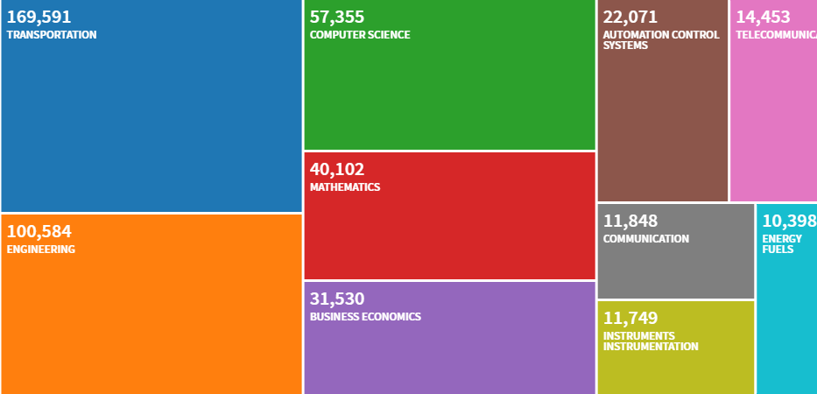
Джерело: Web of Science
Рис. 1 Структура публікацій за видами наук у сфері транспорту,
2011-2017 рр., од.

Кожен із вказаних напрямів було досліджено за типами транспорту з метою визначення сфер науки. Слід зазначити, що деякі з цих напрямів досліджень протягом 2011- 2017 дають спадну динаміку з кількості публікацій: технічні науки (90,1%), апарато- і приладобудування (67,8%) та комп’ютерні науки (97,6%), матеріали (52,5%). Усі інші напрями (паливо, телекомунікації, хімія, наука про полімери, електрохімія) показали значне зростання.
Кожен зі вказаних напрямів досліджено за видами транспорту з метою визначення сфери науки, в якій відповідний вид транспорту має перспективні наукові дослідження і розробки. У результаті такого підходу визначені провідні напрями зі зростаючою динамікою обсягів публікацій та одночасним зростанням кількості цитувань (табл. 10).
Таблиця 10
Провідні напрями досліджень за видами транспорту і за галузями наук
Напрям досліджень/вид транспорту | Індекс публікацій 2011 | Індекс публікацій 2017 | Індекс публікацій (2017/2011),% | Індекс цитування 2011 | Індекс цитування 2017 | Індекс цитування (2017/2011), %
Машинобудування
залізничний | 1074 | 1146 | 106,7 | 86 | 3389 | 3940,7
авіаційний | 141 | 202 | 143,3 | 13 | 514 | 3953,8
трубопровідний | 46 | 55 | 119,6 | 8 | 325 | 4062,5
морський | 177 | 218 | 123,2 | 27 | 2240 | 8296,3
Апарато- і приладобудування
залізничний | 193 | 238 | 123,3 | 15 | 1650 | 11000
Комп’ютерні науки
авіаційний | 76 | 113 | 148,7 | 7 | 807 | 11528,57
трубопровідний | 14 | 36 | 257,1 | 2 | 247,0 | 12350
морський | 120 | 122 | 101,7 | 22 | 1550,0 | 7045,455
Паливо
автомобільний | 673 | 980 | 145,6 | 129 | 12276 | 9516,3
залізничний | 93 | 118 | 126,9 | 6 | 828 | 13800,0
авіаційний | 8 | 23 | 287,5 | 1 | 118 | 11800,0
трубопровідний | 11 | 12 | 109,1 | 2 | 50 | 2500,0
морський | 9 | 11 | 122,2 | 3 | 136 | 4533,3
Телекомунікації
автомобільний | 476 | 639 | 134,2 | 107 | 8815 | 8238,3
залізничний | 48 | 87 | 181,3 | 2 | 644 | 32200,0
авіаційний | 11 | 27 | 245,5 | 2 | 110 | 5500,0
трубопровідний | 1 | 6 | 600,0 | 2 | 12 | 600,0
морський | 6 | 9 | 150,0 | 1 | 85 | 8500,0
Хімія
автомобільний | 46 | 74 | 160,9 | 13 | 981 | 7546,2
залізничний | 3 | 11 | 366,7 | 1 | 58 | 5800,0
Електрохімія
автомобільний | 22 | 49 | 222,7 | 5 | 539 | 10780

Аналіз перетину трьох підходів до дослідження динаміки провідних наукових праць та їх цитувань в системі WoS дозволяє визначити світові тенденції наукових досліджень транспортної сфери, які мають тенденцію розвиватися у напрямі підвищення ефективності транспортного засобу та орієнтовані на:
- двигуни внутрішнього згоряння,
- інтеграцію систем автомобілів та легких матеріалів, включаючи нові сплави та недорогі вуглецеві волокна;
- розроблення більш економічних, міцних та ефективних електроприводів, накопичувачів енергії та технології паливних елементів;
- нові матеріали для майбутніх систем транспорту, таких як двигуни нового покоління та більш ефективне управління викидами в навколишнє середовище;
- розробку та впровадження інтелектуальних технологій, що забезпечують безпечне та ефективне перевезення пасажирів та вантажів залізничним, автомобільним, повітряним та морським/річковим видами транспорту.

Отримані результати були співвіднесені з інноваційними середньостроковими пріоритетами, що визначені постановами КМУ № 1056 від 28.12.2016 та № 980 від 17.10.2017 для стратегічного пріоритету «Освоєння нових технологій високотехнологічного розвитку транспортної системи, ракетно-космічної галузі, авіа- і суднобудування, озброєння та військової техніки». Аналіз проводився за темпами зростання кількості публікацій та кількості цитувань, які лягли в основу розподілу визначених середньострокових загальнодержавних та галузевих пріоритетів до трьох груп:
І. Найбільш прогресивні пріоритети (можливо, проривні) – з висхідною динамікою кількості публікацій протягом 2011-2017 рр. та темпами росту цитувань більш ніж 10 тис. відсотків. Віднесення вибраних пріоритетів до даної групи означає найбільш перспективні напрями світових досліджень і розробок у сфері транспорту, що можуть бути основою для формування/коректування середньострокових інноваційних пріоритетів України.
ІІ. Прогресивні пріоритети – з висхідною динамікою публікацій протягом 2011-2017 рр. та темпами росту цитувань від 5000% до 10000%, або зі сповільненою (спадаючою) динамікою кількості публікацій протягом 2011-2017 рр. та темпами росту цитувань більш ніж 10 тис. відсотків. Дана група пріоритетів (менш значимих) також може лягти в основу формування додаткових або альтернативних середньострокових пріоритетів України.
ІІІ. Популярні пріоритети – з висхідною динамікою кількості публікацій протягом 2011-2017 рр. та темпами росту цитувань меншими за 5000%. Такі пріоритети мають допоміжний характер і не можуть розглядатися у якості перспективних напрямів розвитку наукових досліджень у сфері транспорту.
Зведений аналіз результатів дослідження виявив, що до проривних наукових напрямів відносяться дослідження за темами:
- енергія, паливо (для всіх видів транспорту);
- стійкий розвиток (для всіх видів транспорту);
- екологічність, зменшення викидів і забруднення оточуючого середовища (для всіх видів транспорту);
- логістика (для всіх видів транспорту);
- матеріали (для всіх видів транспорту);
- високошвидкісні потяги (залізничний транспорт);
- інтелектуальне управління (для всіх видів транспорту);
- системи навігації (авіатранспорт);
- безпека (авіа- та автомобільний транспорт);
- діагностика несправностей.

До перспективних напрямів відносяться дослідження щодо:
- NET-технологій (для всіх видів транспорту);
- електротранспорту (електромобілів та електроавтобусів);
- літаючих таксі, дронів (авіа);
- безпілотного пасажирського та вантажного автомобільного транспорту;
- роботизованих транспортних засобів (автомобільний);
- теплоходів, катерів (водний транспорт) тощо.

Узагальнення результатів дозволяє зробити такі висновки (табл. 11):
1. Перший середньостроковий загальнодержавний пріоритет «Розроблення агрегатів і систем нового покоління для швидкісного та високошвидкісного залізничного транспорту» у повній мірі відповідає світовим науковим тенденціям, оскільки його тематична направленість та направленість його галузевих середньострокових пріоритетів співпадає з напрямами, визначеними шляхом дослідження динаміки публікацій, що належать виключно до першої та другої груп за темпами росту.
2. Другий середньостроковий загальнодержавний пріоритет «Розвиток транспортної логістики, розроблення та впровадження інтелектуальних та цифрових систем» також можна вважати відповідним світовим трендам, оскільки майже всі його галузеві пріоритети за тематикою належать до першої та другої груп перспективності, а до групи «популярні» відносяться лише два з них.
3. Третій середньостроковий загальнодержавний пріоритет «Створення нових поколінь техніки і технологій в авіа-, судно- та ракетно-космічній галузі» також цілком відповідає світовим тенденціям щодо авіа- і суднобудівельної галузі. Ракетно-космічна галузь досить конкретизована і прописана як тактичні програми розвитку цієї галузі, зважаючи на вітчизняну специфіку (пріоритет ракетно-космічної галузі взагалі). Усі пріоритети цього напряму, визначені шляхом дослідження динаміки публікацій бази Web of Science, належать до першої та другої груп, лише два (дрони та катери) увійшли в третю групу як популярні.
4. Четвертий середньостроковий загальнодержавний напрям «Розвиток систем навігації та керування авіаційною, корабельною і ракетною технікою» також повністю знаходиться у руслі сучасних світових наукових тенденцій, що підтвердив аналіз динаміки публікацій та кількості цитувань бази Web of Science.
5. Окрім наведених співставлень, було виокремлено ще додаткові провідні напрями, встановлені шляхом аналізу публікацій в базі Web of Science, які не увійшли до українських пріоритетів, а саме:
- «Транспорт стійкого розвитку» за всіма видами транспорту, що відповідає сучасним критеріям рівня безпеки, якості та ефективності перевезень пасажирів і вантажів, рівня екологічного навантаження на навколишнє середовище (перша група - найбільш прогресивні напрями).
- «Екологічність» за всіма видами транспорту (зменшення шкідливого впливу на навколишнє середовище) – один з провідних світових напрямів (перша група - найбільш прогресивні напрями).
- «Безпека на автомобільному транспорті» – перша група.
- «Розробка технологій та систем захисту, спрямованих на зменшення шкідливих викидів у навколишнє середовище» за всіма видами транспорту може розглядатися як додатковий напрямок, оскільки належить до другої групи – «прогресивні напрями».

6. Визначені пріоритетні напрями видів транспорту за галузями наук показали:
- у галузі «Інженерії машинобудування» відзначився лише морський транспорт (але друга група) і відповідає третьому середньостроковому пріоритету постанови КМУ № 1056;
- у галузі «Апарато- і приладобудування» залізничний транспорт (перша група) – значимий пріоритет і відповідає першому середньостроковому загальнодержавному пріоритету;
- у галузі «Комп’ютерні науки» зафіксоване значне зростання публікацій за авіаційним та трубопровідним (перша група) та морським транспортом (друга), це (окрім трубопровідного) може відповідати 2, 3 і 4 пріоритетам постанови КМУ №1056;
- у галузі «Паливо» – залізничний та авіаційний транспорт (перша група) і відповідність 1-му і 3-му загальнодержавним пріоритетам, та автомобільний (друга група), що може розглядатися як зменшення залежності автомобільного транспорту від нафтопродуктів;
- у галузі «Телекомунікації» переважає залізничний транспорт (перша група), що пов’язано з напрямом 2-го середньострокового пріоритету «створення та впровадження інформаційних і навігаційних систем нового покоління та засобів захисту інформації», а також впровадження телекомунікаційних технологій в автомобільний, авіаційний і морський транспорт (друга група) можуть розглядатися як додаткові;
- у галузі «Хімія» переважають тільки напрями другої групи в автомобільному і залізничному транспорті;
- в «Електрохімії» – автомобільний транспорт у першій групі і може розглядатися як перспективний в цій галузі наук.

Таблиця 11
Зведена таблиця відповідності пріоритетних напрямів інноваційної діяльності транспортної сфери передовим світовим трендам
Середньострокові пріоритети на транспорті, визначені у постановах КМУ № 1056 та № 980 | Прогресивні напрями, визначені за аналізом публікацій у базі Web of Science
 | Найбільш прогресивні (проривні) напрями (темп росту більше 10000%) |  | Прогресивні напрями  (темп росту від 5000% до 10000%) |  | Популярні напрями  (темп росту менше 5000%)
 | Напрям | Темп росту, % | Напрям | Темп росту, % | Напрям | Темп росту, %
1. Розроблення агрегатів і систем нового покоління для швидкісного та високошвидкісного залізничного транспорту
- оновлення та розвиток якісних характеристик рухомого складу | Матеріали | 10130,0 | Локомотиви  Вагони  Нові матеріали | 7754,5  9337,5  7680,0
- розвиток прогресивних технологій ремонту |  |  | Діагностика несправностей | 22050,0
- розвиток швидкісного та високошвидкісного руху пасажирських поїздів | Пасажирський  Високошвидкісні потяги | 10806,3  22200,0
- впровадження енергоефективних, ресурсозберігаючих технологій | Енергія | 24300,0 | Альтернативні джерела палива | 7266,7
2. Розвиток транспортної логістики, розроблення та впровадження інтелектуальних та цифрових систем
- розвиток транспортних коридорів шляхом освоєння та впровадження інтелектуальних транспортних систем і цифрових технологій | Логістика (весь транспорт)  Логістика (залізничний)  Логістика (автомобільний) | 10612,7  39100,0  10560 | Логістика (авіа) | 6910,0 | Логістика (морський) | 2460
- розроблення та впровадження геоінформаційних систем та систем інтелектуального моделювання у дорожньому господарстві |  |  | Технологія SmartRail | 7200,0
- створення та впровадження інформаційних і навігаційних систем нового покоління та засобів захисту інформації | Networks (Залізничний) | 10376,7 | NET-технології (весь транспорт)  Системи навігації (залізничний транспорт) | 8801,8  6700,0
розбудова міжнародних транспортних коридорів та модернізація інфраструктури, електрифікація окремих дільниць залізниць України | Рейки | 36000,0
удосконалення технологій процесу перевезень |  |  |  |  | Вантажний (залізничний) | 4466,7
3. Створення нових поколінь техніки і технологій в авіа-, судно- та ракетно-космічній галузі | Пасажирський (авіа)  Вантажний (авіа)  Літаки  Гвинтокрили  Робототехніка (авіа)  Вантажний (морський)  Судна | 10550,0  13620,0  11516,7  24300,0  13035,0  14500,0  12168,0 | Двигуни (авіа)  Літаючі таксі  Пасажирський (морський)  Теплоходи  Робототехніка | 7050,0  9800,0  6800,0  8300,0  9700,0 | Дрони  Катери | 2700,0  2500,0
4. Розвиток систем навігації та керування авіаційною, корабельною і ракетною технікою | Системи навігації (авіа)  Net-технології (морський) | 13150,0  18950 | NET-технології (весь транспорт) | 8801,8
Пріоритетні напрями, встановлені шляхом аналізу публікацій в базі Web of Science (що не ввійшли до середньострокових напрямів)
Екологія | Стійкий розвиток (весь транспорт)  Екологічність (весь транспорт) | 14960,9  10126,0 | Забруднення навколишнього середовища (весь транспорт) | 7790,7
Безпека | автомобільний | 10095,8 |  |  | повітряний | 3228,6
Інновації |  |  | Електричні автомобілі, електробуси | 8783,3 | Безпілотні вантажівки  Безпілотні пасажирські автомобілі  «Сонячна» дорога  Роботизизовані транспортні засоби | 1600,0  5100,0  1000,0  3871,4
Пріоритетні напрями видів транспорту за сферами наук
Машинобудування |  |  | Морський | 8296,3 | Залізничний  Авіаційний  Трубопровідний | 3940,7  3953,8  4062,5
Апарато- і приладобудування | Залізничний | 11000,0
Комп’ютерні науки | Авіаційний  Трубопровідний | 11528,6  12350,0 | Морський | 7045,5
Паливо | Залізничний  Авіаційний | 13800,0  11800,0 | Автомобільний | 9516,3 | Трубопровідний  Морський | 2500,0  4533,3
Телекомунікації | залізничний | 32200,0 | Автомобільний  Авіаційний  Морський | 8238,3  5500,0  8500,0 | трубопровідний | 600,0
Хімія |  |  | Автомобільний  Залізничний | 7546,2  5800,0
Електрохімія | Автомобільний | 10780
Джерело: розроблено авторами

Патентний аналіз на основі бази Derwent Innovation
Відбір патентів до патентної транспортної бази здійснювався на основі кодів МПК (табл. 12).
Таблиця 12
Коди та назви розділів Міжнародної патентної класифікації, що відносяться до сфери транспорту
Код (індекс рубрики) | Назва
B60 | Транспортні засоби (загальні питання)
B61 | Рейкові транспортні засоби
В62 | Безрейкові наземні транспортні засоби
В63 | Судна та інші плавучі засоби; обладнання для них
В64 | Повітроплавання; авіація; космонавтика
В65 | Транспортування; упаковка; збереження; маніпулювання тонким або нитевидним матеріалом
В66 | Підйом; переміщення; штовхання або буксирування
Джерело: Міжнародна патентна класифікація. - http://base.ukrpatent.org/mpk2009/index.html?level=c

За період 2011-2017 рр. відібрано 2 912 005 патентів із загальної кількості у 115 534 963 од., динаміка реєстрації відібраних патентів мала слабкозростаючу тенденцію (рис. 2).

Джерело: Derwent Innovation
Рис. 2 Динаміка патентування у сфері транспорту протягом 2011-2017 рр., од.

За структурою найвища частка патентів припадає на загальні питання транспортних засобів (рис. 3а), на другому місці – патенти із транспортування вантажів; упаковки; збереження; маніпулювання тонким або нитевидним матеріалом (допоміжні транспортні послуги), на третьому – автомобільний транспорт .
За всіма транспортними кодами публікації патентів зростали (рис. 3б), найвищі темпи патентування – в авіаційному транспорті, найнижчі – у залізничному та автомобільному.
До рубрик з найбільшою кількістю зростаючих напрямів відносяться В60 (транспортні засоби, загальні питання), В65 (транспортування вантажів, упаковка, тара ), В62 (безрейкові наземні транспортні засоби) та В66 (підйом, переміщення, буксирування).

(а) (б)
Рис. 3 Структура опублікованих патентів (а) та динаміка патентування (2017/2011 рр.) (б) за видами транспорту, наявних у 52 базах міжнародних / зарубіжних офісів, % (коди МПК наведені у табл. 12)

Найвищі темпи росту патентної активності зафіксовано в авіа транспорті, насамперед, щодо літальних апаратів спеціального призначення та гвинтокрилів, та транспортуванні вантажів, упаковці, насамперед, щодо конвеєрів, підйомників, тари, пакувальних пристроїв (табл. 13). До цієї групи також відносяться освітлювальні, контрольно-вимірювальні, оптичні спостережні пристрої, кондиціонери, деталі транспортних засобів. Крім авіа транспорту, до переліку з найвищими темпами росту патентної активності потрапив лише морський транспорт, а також велосипеди, візки, дитячі коляски (ручний транспорт).

Таблиця 13
Індекси та назви рубрик Міжнародної патентної класифікації у сфері “Транспорт“ з найвищими темпами росту патентної активності протягом 2011-2017 рр, %
№ за/п | Назва коду МПК | Поточний код МПК | Частка у загальному обсязі публікацій патентів у сфері транспорту, % | 2017/2011, %
1 | Літальні апарати спеціального призначення | B64C003902 | 0.011 | 58980.0
2 | Гвинтокрилі літальні апарати з двома і більше гвинтами | B64C002708 | 0.007 | 22588.9
3 | Пристрої для маніпулювання виробами або матеріалами, конструктивно пов'язані з конвеєрами: елементи з обертовим або зворотно-поступальним рухом, що безпосередньо впливають на вироби або матеріали, наприклад штовхачі, скребки, лопати | B65G004782 | 0.006 | 22142.9
4 | Пристрої для маніпулювання виробами або матеріалами, конструктивно пов'язані з конвеєрами - пристрої для вилучення і відкладання виробів або матеріалів | B65G004790 | 0.010 | 15329.4
5 | Конструктивні елементи інших видів жорсткої або напівжорсткої тари - внутрішня арматура | B65D002502 | 0.007 | 14800.0
6 | Розміщення сигнальних або освітлювальних пристроїв, їх установка, кріплення або схеми їх розміщення для транспортних засобів взагалі - розміщення і модифікація сигнальних пристроїв | B60Q000900 | 0.008 | 11971.4
7 | Конструктивні елементи і приналежності ручних візків | B62B000500 | 0.007 | 11523.1
8 | Механічні конвеєри, не віднесені до інших груп | B65G003500 | 0.009 | 11200.0
9 | Тара, пакувальні елементи, забезпечені спеціальної середовищем для вмісту, наприклад при температурах вище або нижче навколишнього (з термоізоляцією) | B65D008118 | 0.008 | 8447.6
10 | Основні конструктивні елементи підйомників - кліті (двері, затвори та інші пристрої, що контролюють вхід і вихід з кабін або клітей) | B66B001102 | 0.007 | 7835.0
11 | Сигналізація - системи попередження зіткнень | G08G000116 | 0.013 | 7526.1
12 | Тара, пакувальні елементи, що утримують вміст на відстані від стінок упаковки або іншого вмісту | B65D008105 | 0.007 | 7095.8
13 | Пристосування для розміщення виробів в тарі | B65D002510 | 0.007 | 6903.8
14 | Використання контрольних та запобіжних пристроїв, а також пристроїв, що забезпечують безпеку експлуатації в підйомниках | B66B000500 | 0.009 | 6177.8
15 | Контейнери для збору сміття - інші конструктивні елементи контейнерів | B65F000114 | 0.015 | 6076.0
16 | Електричні схеми для передання сигналів між частинами або підсистемами транспортного засобу | B62B000302 | 0.008 | 5986.2
17 | Пристрої для маніпулювання виробами або матеріалами, конструктивно пов'язані з конвеєрами - з пневматичними, наприклад присмоктується захопленнями | B65G004791 | 0.007 | 5718.5
18 | Двері для транспортних засобів, розміщені збоку у транспортних засобах | B60J000504 | 0.007 | 5711.8
19 | Ручні візки з декількома осями; кермові механізми для них; обладнання для них | B62B000300 | 0.007 | 5483.3
20 | Електричні тягові системи транспортних засобів з використанням енергії від первинних або вторинних елементів або від паливних елементів | B60L001118 | 0.043 | 5278.8
21 | Розміщення або пристосування контрольно-вимірювальних приладів | B60K003500 | 0.011 | 5267.7
22 | Установка або розміщення опалювальних, холодильних, вентиляційних та інших пристроїв для обробки повітря в пасажирських або вантажних приміщеннях транспортних засобів - опалювальні, холодильні або вентиляційні пристрої | B60H000100 | 0.017 | 5256.0
23 | Установка або розміщення опалювальних, холодильних, вентиляційних та інших пристроїв для обробки повітря в пасажирських або вантажних приміщеннях транспортних засобів - холодильні пристрої | B60H000132 | 0.008 | 5000.0
24 | Транспортні засоби, устаткування або конструктивні елементи транспортних засобів - оптичні спостережні пристрої | B60R000100 | 0.011 | 4542.4
26 | Електричні рульові прилади транспортних засобів | B62D000504 | 0.011 | 4382.8
 | …
30 | Пристрої для радіоприймачів, телевізорів, телефонів і т.д .; пристрої управління ними | B60R001102 | 0.011 | 3530.8
31 | Пристрої і обладнання транспортних засобів для захисту екіпажу, пасажирів і пішоходів або запобігання їх від каліцтва в разі аварії або іншому дорожньо-транспортній пригоді | B60R002100 | 0.009 | 3451.9
32 | Розбірні та складні велосипеди | B62K001500 | 0.006 | 3235.7
Джерело: розроблено авторами на основі Derwent Innovation

Технологічні напрями, обрані за ключовими словами, мають додатні темпи росту патентування, найвищі з яких становлять близько 2700%. Порівняно з попереднім аналізом за кодами IPC ці темпи незначні, вони менші за 10000 і лише перші 8 напрямів з рис. 4 можна віднести до ІІ групи - перспективних, але не проривних технологій.

Рис. 4 Темпи росту патентування у технологічних напрямах транспортної сфери, обраних за ключовими словами, 2017/2011, %

Ландшафтна карта сфери транспорту (рис. 5) переважно забарвлена у коричневий та білий кольори, але є і ще не названі перспективні з точки зору подальшого розвитку ділянки (голубий колір). Серед швидкозростаючих груп (темпи більше 10000%), відібраних на основі кодів МПК, переважно на голубому полі розташувалися рубрики «Літальні апарати спеціального призначення» і «Гвинтокрили» (індекс В64С), «Пристрої для маніпулювання виробами або матеріалами, конструктивно пов'язаними з конвеєрами», «Механічні конвеєри» (індекс В65G) і «Ручні візки» (індекс В62B).

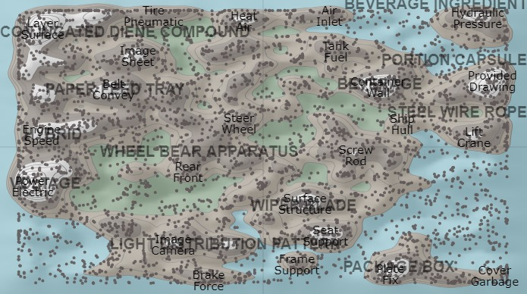
Рис. 5 Патентний світовий ландшафт сфери “транспорт“, 2011-2017 рр.

До областей зростання відносяться і частини наступних напрямів: створення та впровадження інформаційних і навігаційних систем нового покоління, удосконалення технологій процесу перевезень та транспортування, авіатранспорт, самохідні транспортні засоби тощо.
До областей уповільнення відносяться: акумулятор, газ, мотор, електрична енергія, замок, зчеплення, двигуни згоряння, швидкісні двигуни, турбіна, теплообмінник, кондиціонер, інформаційний блок, стрічковий конвеєр, а також трубопровідний транспорт. Найменше патентів попало на голубі ділянки із рубрик В60L (Електрообладнання транспортних засобів з електротягою), В65Н (Способи та пристрої для маніпулювання тонкими гнучкими виробами або матеріалами).
Багато технологічних напрямів розміщуються і на коричневих, і на голубих ділянках.
Наприклад, на рис. 6, що характеризує сферу літальних апаратів спеціального призначення, голубі перспективні області відповідають паливу, безпілотним апаратам, дронам, системам їх керування та стабілізації, використання безпілотних апаратів для різних цілей.
Інші швидкозростаючі рубрики попали і на коричневі, і на зелені, і на голубі поля в залежності від спрямування кожної технології.

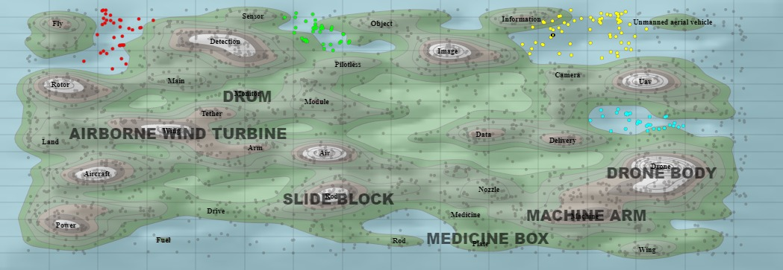
Рис. 6 Розміщення на ландшафтній карті патентів за рубрикою «Літальні апарати спеціального призначення»
(червоні крапки – дрони, гелікоптери; зелені - системи, методи управління безпілотними, віддаленими транспортними засобами, ракетами; жовті – системи контролю, комп’ютерна навігація польоту, система стабілізації безпілотних літальних апаратів; блакитні - методи та системи забезпечення комп'ютеризованої доставки безпілотних літальних апаратів, картографія, боротьба з москитами

Аналіз розміщення всіх найбільш зростаючих напрямів, відібраних за ключовими словами, на ландшафтній карті (рис. 7), дозволив перенести напрями «розумний транспорт», «робототехніка», «логістика» та «комп’ютеризація та системи навігації», які мають значну кількість патентів на голубих ділянках ландшафтних карт (рис. 7-8), до І групи світових перспективних напрямів.
Робототехніка, крім того, серед основних патентних власників має університети, патентовласники інших напрямів – бізнес-структури. Інтелектуальне управління, не дивлячись на високі темпи росту патентування, розміщується на коричневих ділянках, тому відноситься до групи популярних, але не дуже перспективних проектів.
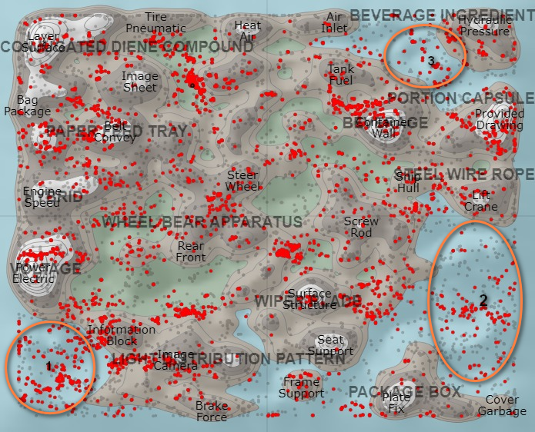
Рис. 7 Патентний світовий ландшафт сфери “транспорт“ з виділенням (червоні крапки) патентів щодо робототехніки, 2011-2017 р. (ділянки з номерами 1-3 – перспективні напрями)

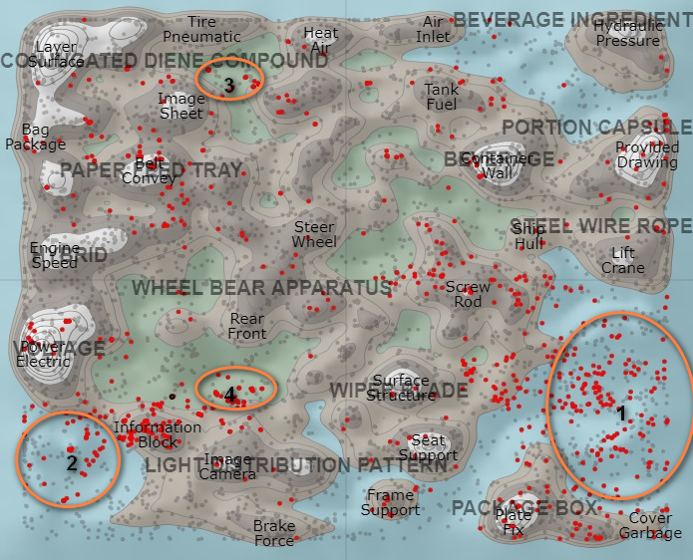
Рис. 8 Патентний світовий ландшафт сфери “транспорт“ з виділенням (червоні крапки) патентів щодо розумного транспорту, 2011-2017 р. (перспективні області – ділянки з номерами 1-4)
Узагальнення результатів всіх етапів патентного аналізу дозволив:
до найбільш передових і перспективних напрямів віднести:
- Авіатранспорт:
- літальні апарати спеціального призначення (системи, методи управління безпілотними, віддаленими транспортними засобами, ракетами, дрони, гелікоптери, інтелектуальний синтезатор, системи контролю, комп’ютерна навігація польоту та система стабілізації для безпілотних літальних апаратів тощо);
- гвинтокрили.

- Транспортування; упаковка; зберігання; маніпулювання тонким або нитковидним матеріалом:
- пристрої для маніпулювання виробами або матеріалами, конструктивно пов'язані з конвеєрами;
- механічні конвеєри.

- Безрейкові наземні транспортні засоби:
- ручні візки;
- робототехніка.

- Безпека високошвидкісного залізничного транспорту.

- Системи для зберігання і вивільнення енергії – для всіх видів транспорту;

до передових технологічних напрямів віднести:
- Транспортні засоби:
- «розумний транспорт» (електричні схеми для транспортних засобів, для передачі сигналів між частинами або підсистемами транспортного засобу, пристрої, що використовують електронні ідентифікатори, устаткування, метод автентифікації володаря транспортного засобу),
- системи навігації, визначення геокоординат місця розташування;
- комп’ютер, інтернет-комунікаційні прилади, телекомунікація;
- системи охолодження.
- Транспортування; упаковка; зберігання; маніпулювання тонким або нитковидним матеріалом та системи обробки даних або способи, спеціально призначені для адміністративних, комерційних, фінансових, управлінських, наглядових чи прогностичних цілей:
- логістика.

Патентні напрями з усіх груп співпадають з передовими науковими дослідженнями щодо:
- енергії (для всіх видів транспорту);
- логістики (для всіх видів транспорту);
- високошвидкісних потягів (залізничний транспорт);
- інтелектуального управління (для всіх видів транспорту);
- систем навігації (авіатранспорт);
- безпеки (авіа- та автомобільний транспорт);
- літаючих таксі, дронів (авіа);
- безпілотного пасажирського та вантажного автомобільного транспорту;
- роботизованих транспортних засобів (автомобільний);
- теплоходів, катерів (водний транспорт) тощо.

Аналіз відповідності середньострокових пріоритетних напрямів інноваційної діяльності загальнодержавного рівня передовим технологічним світовим напрямам
Усі чотири середньострокові інноваційні пріоритети загальнодержавного рівня збігаються з перспективними технологічними та науковими трендами.
Найбільш перспективним інноваційним напрямам відповідає третій пріоритет «Створення нових поколінь техніки і технологій в авіа-, судно- та ракетно-космічній галузі» і другий - «Розвиток транспортної логістики, розроблення та впровадження інтелектуальних та цифрових систем» (крім розбудови міжнародних транспортних коридорів та модернізації інфраструктури, електрифікації окремих дільниць залізниць України).
Перспективним напрямам відповідають перший загальнодержавний пріоритет «Розроблення агрегатів і систем нового покоління для швидкісного та високошвидкісного залізничного транспорту» та четвертий «Розвиток систем навігації та керування авіаційною, корабельною і ракетною технікою».
Слід зауважити, що відповідність науковим та інноваційним трендам є оберненою: перший та четвертий пріоритети відповідають проривним науковим трендам, але перспективним інноваційним, а третій і другий – перспективним науковим, але проривним інноваційним напрямам.

Останні два загальнодержавні інноваційні пріоритети проаналізовано більш детально. Так, аналіз галузевих пріоритетів першого середньострокового пріоритету загальнодержавного рівня на предмет відповідності світовим тенденціям виявив 50% співпадання – третій галузевий можна віднести до І групи (проривні напрями), другий – до ІІ-ої (перспективні напрями), перший – невідповідність світовим тенденціям (табл. 14).
Таблиця 14
Перелік та характеристики середньострокових галузевих інноваційних пріоритетів загальнодержавного пріоритету “Розроблення агрегатів і систем нового покоління для швидкісного та високошвидкісного залізничного транспорту“
Середньострокові галузеві пріоритетні напрями інноваційної діяльності | Характеристика патентної активності
Оновлення та розвиток якісних характеристик рухомого складу, розвиток прогресивних технологій ремонту | Динаміка починаючи з 2016 р. спадна, незначна кількість патентів, основні патентовласники - FEDEX CORPORATE SERVICES INC (США), DENSO CORP (Японія), PENILLA ANGEL A (США), патенти переважно розміщено на зелених ділянках, голубі майже відсутні.
Розвиток швидкісного та високошвидкісного руху пасажирських поїздів | Динаміка слабо зростаюча, патенти на ландшафтній карті розміщуються переважно на ділянках коричневого кольору. Основні патентні володарі - Korea Railroad Research Institute, FLEXTRONICS AP LLC (США), CSR Qingdao Sifang Co. Ltd (Китай). На голубому полі запатентовані патенти з безпеки високошвидкісного транспорту (Китай, Гонконг)
Впровадження енергоефективних, ресурсозберігаючих технологій | Динаміка змінна, у 2017 р. - значне зростання патентів. Основні патентні власники - Suzhou Huaqi Intelligent Technology Co. (Китай), FLEXTRONICS AP LLC (США), GUO Wei-jian,Daye,Hubei (Китай), China Railway Construction Electrification Bureau Group Rail Traffic Equipment Co.  На ландшафтній карті високошвидкісного залізничного транспорту патенти з енергоефективності розміщуються переважно на зелених ділянках
Такий детальний аналіз доводить частку відповідності світовим трендам українських середньострокових пріоритетів до близько 82%.
Відсутні серед українських пріоритетів світові перспективні напрями:
- безпека в автомобільному та авіаційному транспорті;
- безпека високошвидкісного залізничного транспорту“;
- системи для зберігання і вивільнення енергії;
- система визначення геокоординат місця розташування;
- метод автентифікації володаря транспортного засобу;
- системи охолодження.

Основні світові патентоволодільці
Основними світовими патентними власниками є великі транснаціональні компанії – Тойота (12,5% світових транспортних патентів), Бош – 11,5%), Хонда (11,3%), Форд (8,8%) тощо (рис. 9).

Рис. 9 Основні світові патентовласники у транспортній сфері, 2011-2017 рр., од.

Місце України на світовому ринку інтелектуальної власності транспортного спрямування
На частку патентів українських авторів у 52 світових патентних базах, що відслідковуються Derwent Innovation, припадає 5286 патентів, але система Derwent Innovation враховує при ранжуванні країн лише 4118 патентів, або 0,14% із загальної кількості транспортних патентів. Це дозволяє Україні посісти 20-те місце у світі у сфері транспорту за кількістю отриманих прав на інтелектуальну власність (рис. 10).

Рис. 10 Розподіл країн світу за кількістю отриманих патентів у сфері “Транспорт“/ (за процедурою - пріоритетна країна), 2011-2017 рр., од.
При цьому у сфері рейкового транспорту Україна посідає 11 місце у світі (рис. 11), авіаційного – 14 місце (рис. 12), водного – 24 місце, безрейкового транспорту – 25 місце, транспортних послуг – 40 (транспортування; упаковка) та 23 місце (підйом, переміщення), транспортні засоби (загальні питання) – 42 місце за отриманими патентами за процедурою “пріоритетна країна“.

Рис. 11 Топ-11 країн-патентоволодільців у сфері рейкового транспорту,
2011-2017 рр., од.

Рис. 12 Топ-14 країн-патентоволодільців у сфері авіатранспорту, 2011-2017 рр., од.

Динаміка українського патентування у міжнародних базах у сфері транспорту є нестабільною, у 2015 р. кількість отриманих у зарубіжних офісах патентів значно знизалась, після чого почалося повільне зросаннят (рис. 13).

Рис. 13 Динаміка українського патентування у сфері транспорту у міжнародних базах даних, що відслідковуються Derwent Іnnovation, 2011-2017 рр., од.

Основні українські патентоволодільці на світовому ринку інтелектуальної власності
Основними українськими патентоволодільцями є юридичні особи –організація, серед яких переважають заклади вищої освіти, та приватні особи. (рис. 14).

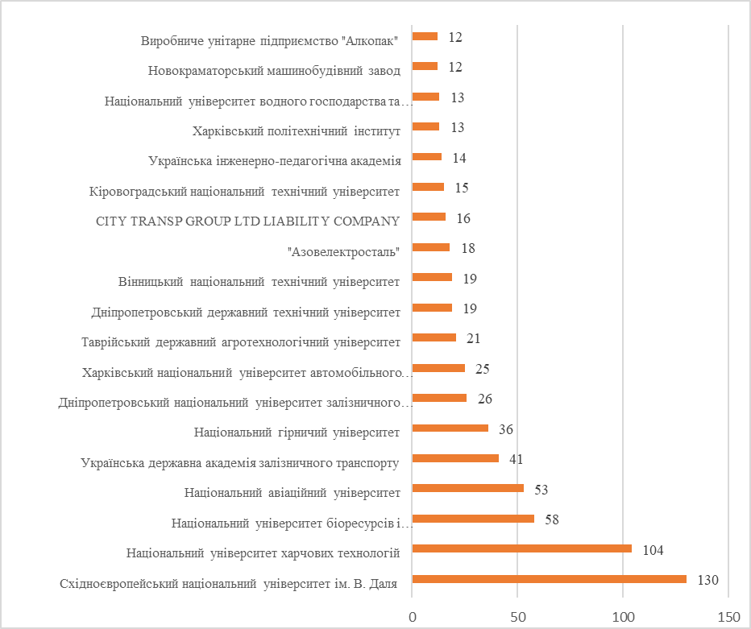
Рис. 14 Основні українські патентоволодільці - юридичні особи у транспортній сфері та кількість наявних патентів, 2011-2017 рр., од.

Українці протягом 2011–2017 рр. отримували патенти у сферах: тара для зберігання виробів або матеріалів при транспортуванні або транспортування виробів чи матеріалів; двигуни внутрішнього згоряння та інші двигуни; колеса транспортних засобів; труби, трубні з’єднання; вентиляція; судна та інші плавні засоби; літаки, вертольоти; літальне обладнання, парашути; конвеєри тощо.
Тематика основних українських напрямів патентування (кількість отриманих патентів за цими напрямами перевищила 50% відповідної загальної кількості українських патентів):
Залізничний транспорт – вантажні або товарні вагони, цистерни, рами, кузови транспортних засобів, елементи конструкції ходових візків, засоби або пристрої для регулювання або саморегулювання колісних осей або візків; системи централізованого керування, реєстрування і відображення даних про залізничний рух. Тобто, українські винахідники патентують переважно у перевірених старих сферах залізничного транспорту. До нових напрямів можна віднести лише системи централізованого керування.
Ландшафтна карта рейкового транспорту з українським авторством (рис. 15) представляє собою зелено-коричневу область. Більш щільно патенти розташовані на таких напрямах: електричні мотори, локомотивні колеса, локомотивні стоянки, вантажні треки, вантажні роботи, залізничні платформи тощо (коричневі та білі ділянки).
Серед перспективних напрямів (зелений колір) наявні такі класи українських патентів:
- – червоні крапки – тягові пристрої;
- – фіолетові крапки – допоміжне обладнання залізниць, система підтримки прийняття рішень для локомотивних екіпажів з інтерфейсом "людина-машина" (світовий тренд);
- – зелені крапки – системи централізованого керування; реєстрування і відображування даних про залізничний рух (інтелектуальне управління – світовий тренд);
- – жовті крапки – елементи конструкції ходових візків; з'єднання між візком і рамою; засоби або пристрої для регулювання або саморегулювання колісних осей або візків при проходженні криволінійних ділянок колії;
- – голубі крапки – вантажні або товарні вагони, цистерни;
- – сині крапки – підтримування або підвищування пускової або гальмівної потужності локомотивів або моторних залізничних вагонів;
- – ремонт (відповідає перспективному науковому напряму – діагностика несправностей), тяговий привід коліс залізничного транспортного засобу.

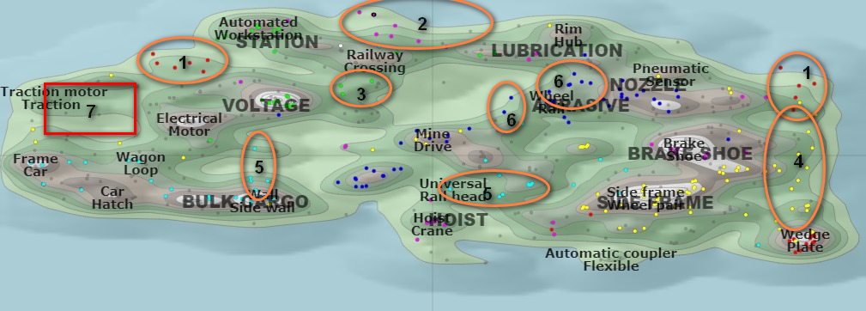
Рис. 15 Ландшафтна карта рейкового транспорту українського авторства, 2011-2017 рр.

Безрейковий (автомобільний) транспорт – самохідні транспортні засоби, причепи, у т.ч. елементи верхньої конструкції, органи рульового керування, самохідні транспортні засоби або причепи (напр., автобуси), гусеничні транспортні засоби.
У цьому виді транспорту українці переважно запатентували винаходи, які не відносяться до перспективних напрямів (розміщуються на ділянках білого кольору), але у разі наявності попиту на такі винаходи, можуть отримувати доходи від їх продажу (рис. 16).
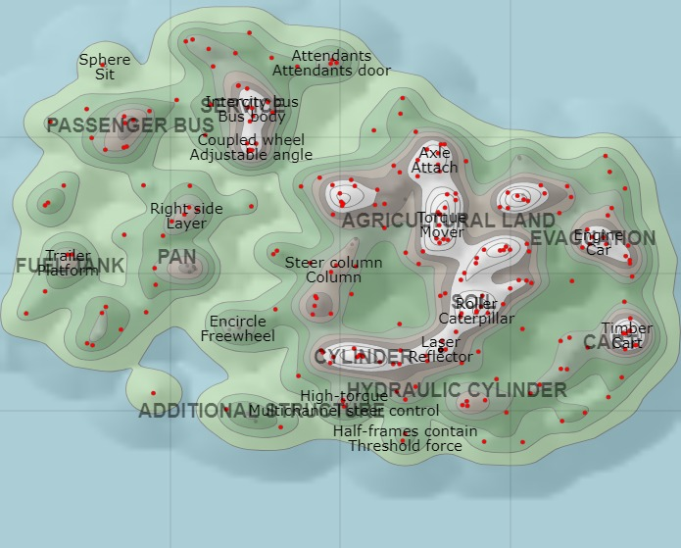
Рис. 16 Ландшафтна карта безрейкового транспорту українського авторства, 2011-2017 рр.

Водний транспорт – судна або інші плавні об'єкти, пристосовані для певних цілей (баржі, траулери для рибальства, для збирання забруднень з поверхні води тощо), розбірні, складані, надувні або інші подібні судна, конструкції корпусів, способи конструювання, будування, технічного обслуговування, переобладнування, трансформування, ремонтування або визначання характеристик суден, обладнання для операцій з вантажами, судна, які характеризуються таким обладнанням; підводні судна, елементи суднових рушіїв, що взаємодіють безпосередньо з водою, використовування силових установок або двигунів на суднах, керування судном; сповільнювання ходу судна іншим чином, ніж за допомогою рушія тощо (рис. 17). Зі світовими трендами співпадає лише напрям «судна або інші плавні об'єкти, пристосовані для певних цілей».
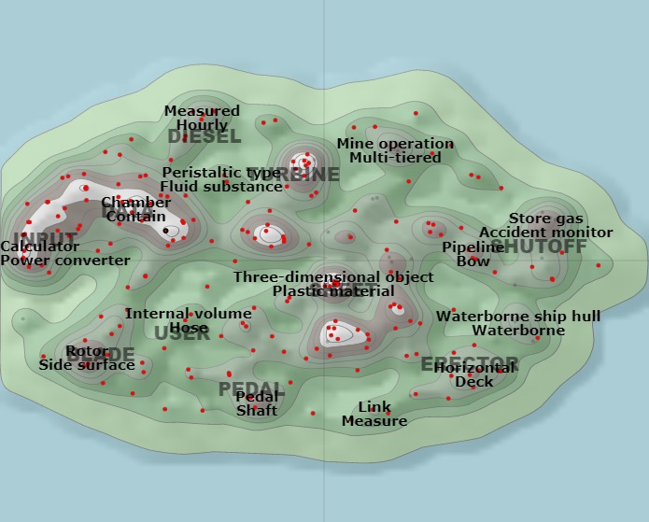
Рис. 17 Патентний ландшафт українського патентування у сфері водного транспорту, 2011-2017 рр.
Повітряний транспорт – космічні апарати, наземне обладнання для обслуговування космічних апаратів; конструктивні елементи літальних апаратів та обтічники, крила літальних апаратів; системи керування або системи передачі зусиль для приведення в дію поверхонь керування, що збільшують підйомну силу закрилків, повітряних гальм або інтерцепторів; гвинтокрилі літальні апарати; несучі гвинти, характерні для них, і т.д.
У цьому виді транспорту українські патенти у значному ступені розміщуються на перспективних ділянках ландшафтної карти – зеленого та блакитного кольорів (рис. 18).
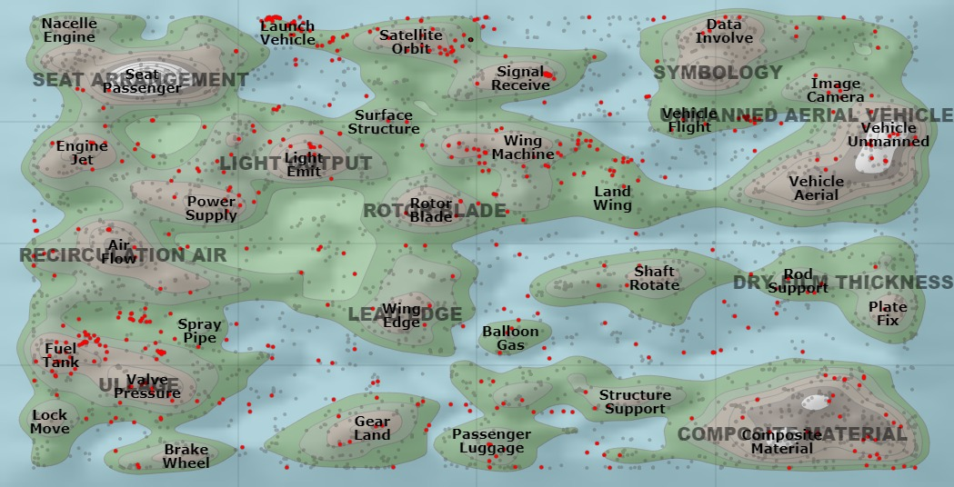
Рис. 18 Патентний світовий ландшафт повітряного транспорту з виділенням патентів українських авторів (червоні крапки), 2011-2017 рр.

Основні українські патентоволодільці (юридичні особи) у передових для України видах транспорту:
рейковому транспорті (Україна на 11 місці в світі за отриманими патентами) – це Східноєвропейський національний університет ім. В. Даля, Дніпропетровський національний університет залізничного транспорту імені академіка В. Лазаряна, Українська державна академія залізничного транспорту та Національний гірничий університет (рис. 19 а);
повітряному транспорті (14-е місце у світі) – Національний авіаційний університет та Харківський національний аерокосмічний університет ім. М.Є. Жуковського (рис. 19 б).
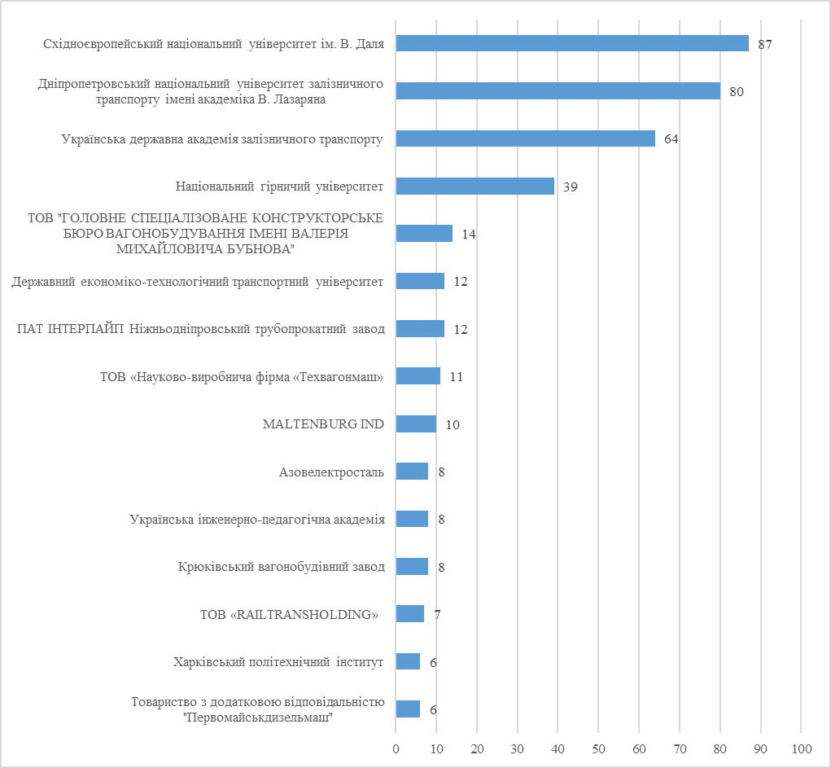
(а)
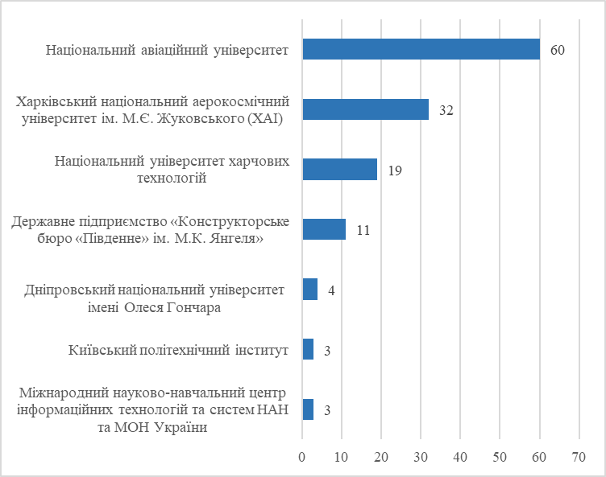
(б)
Рис. 19 Основні українські патентоволодільці - юридичні особи у світі у сфері рейкового (а) та повітряного (б) транспорту, 2011-2017 рр., од.

Висновки
До найбільш передових світових наукових досліджень та напрямів інноваційної діяльності відносяться напрями щодо:
- джерел енергії (для всіх видів транспорту);
- логістики (для всіх видів транспорту);
- високошвидкісних потягів (залізничний транспорт);
- інтелектуального управління (для всіх видів транспорту);
- систем навігації (авіатранспорт);
- безпеки (авіа- та автомобільний транспорт);
- літаючих таксі, дронів (авіа);
- безпілотного пасажирського та вантажного автомобільного транспорту;
- роботизованих транспортних засобів (автомобільний);
- теплоходів, катерів (водний транспорт).

Рівень відповідності українських інноваційних пріоритетних напрямів загальнодержавного рівня світовим передовим технологічним трендам становить 82% – два пріоритети відповідають проривним світовим напрямам, два – перспективним напрямам.
Не дивлячись на вдалий (що відповідає світовим) вибір пріоритетів, українці продовжують отримувати права інтелектуальної власності переважно у традиційних старих областях, а відповідність тематики українського патентування світовим технологічним трендам є низькою.
Україна на світовому ринку інтелектуальної власності у транспортній сфері посідає 20 місце. На ринку інтелектуальної власності залізничного транспорту українці посіли 11 місце, авіатранспорту – 14 місце. Найгірша позиція українських винахідників – 42 місце – у класі «Транспортні засоби (загальні питання)».
Серед закладів вищої освіти та наукових установ України перші місця серед патентоволодільців у зарубіжних патентних офісах займають Східноєвропейський національний університет ім. В. Даля, Національний університет харчових технологій, Національний університет біоресурсів і природокористування України, Національний авіаційний університет тощо.
У перспективних світових напрямах проводять дослідження та мають патенти:
Національний авіаційний університет – літальні апарати спеціального призначення, гвинтокрили; електричні тягові системи транспортних засобів;
Східноєвропейський національний університет ім. В. Даля, Національний гірничий університет, Національний університет харчових технологій – пристрої для маніпулювання виробами або матеріалами, конструктивно пов'язані з конвеєрами;
НТУ України «Київський політехнічний інститут імені Ігоря Сікорського» – установка або розміщення опалювальних, холодильних, вентиляційних та інших пристроїв для обробки повітря в пасажирських або вантажних приміщеннях транспортних засобів;
та фізичні особи – конвеєри, сигналізація, передні або задні частини, підлоги кузова, пристрої для акумулювання електроенергії з метою забезпечення руху.

Пропозиції.
Доповнити перелік пріоритетних напрямів інноваційної діяльності транспортної сфери 2-ма середньостроковими пріоритетами (ці напрями розроблюються українськими винахідниками, отже існує потреба суспільства та бізнесу):
розроблення літальних апаратів спеціального призначення, гвинтокрилів;
системи кондиціонування (охолодження, обігріву) транспортних засобів.

Матеріал підготовлено працівниками УкрІНТЕІ

Про пріоритетні напрями інноваційної діяльності в Україні: Закон України від 08.09.2011 № 3715-VI / Верховна Рада України. Законодавство України. URL : http://zakon5.rada.gov.ua/laws/show/3715-17.
1.Освоєння нових технологій транспортування енергії, впровадження енергоефективних, ресурсозберігаючих технологій, освоєння альтернативних джерел енергії. 2.Освоєння нових технологій високотехнологічного розвитку транспортної системи, ракетно-космічної галузі, авіа- і суднобудування, озброєння та військової техніки. 3.Освоєння нових технологій виробництва матеріалів, їх оброблення і з'єднання, створення індустрії наноматеріалів та нанотехнологій. 4.Технологічне оновлення та розвиток агропромислового комплексу 5.Впровадження нових технологій та обладнання для якісного медичного обслуговування, лікування, фармацевтики 6.Широке застосування технологій більш чистого виробництва та охорони навколишнього природного середовища. 7.Розвиток сучасних інформаційних, комунікаційних технологій, робототехніки.
Патентний ландшафт - візуалізаціяя результатів патентного пошуку щодо значущих тенденцій і взаємозалежностей у масиві обраної тематики. При патентному картуванні описані в документації технічні рішення відображаються на карті у вигляді ізольованих "островів", які показують окремі напрями дослідницької діяльності, найбільш популярні з яких утворюють великі "материки". Ці острови і материки можуть бути білими, коричневими або зеленими: білий колір – найбільша насиченість патентами і незначна кількість реєстрації нових патентів (стара область або область уповільнення); коричневий колір – дещо менша насиченість, нова реєстрація більш активна, але має спадну тенденцію (область уповільнення); зелений – відбувається активна реєстрація нових патентів (область зростання); блакитний – нові тематичні області, ще не визначені їх назви. Ці області можуть стати новими перспективними напрямами і областю зростання або відразу перейти в категорію "область уповільнення" чи зникнути з поля зору.
Постановою КМУ № 1056 від 28.12.2016 у рамках цього стратегічного пріоритету визначені такі середньострокові пріоритетні напрями загальнодержавного рівня: 1. Розроблення агрегатів і систем нового покоління для швидкісного та високошвидкісного залізничного транспорту. 2. Розвиток транспортної логістики, розроблення та впровадження інтелектуальних та цифрових систем. 3. Створення нових поколінь техніки і технологій в авіа-, судно- та ракетно-космічній галузі. 4. Розвиток систем навігації та керування авіаційною, корабельною і ракетною технікою.
Frontiers in Mechanical Engineering – [Електронний ресурс]. – Режим доступу: https://www.frontiersin.org/journals/mechanical-engineering#research-topics%C2%A0
Transportation Research Procedia. – [Електронний ресурс]. – Режим доступу: https://www.journals.elsevier.com/transportation-research-procedia
U.S. Department of transportation: Innovation. – [Електронний ресурс]. – Режим доступу: https://www.transportation.gov/50/innovation
The Future of Transportation. How getting from here to there is changing forever. - CityLab – [Електронний ресурс]. – Режим доступу: https://www.citylab.com/special-report/future-of-transportation/
B60 OR B61 OR B62 OR B63 OR B64 OR B65 OR B66

